ATTESTAZIONE DEL DIRETTORE DEI LAVORI

O DEL PROFESSIONISTA ABILITATO³

(art. 24, comma 5, d.P.R. 6 giugno 2001, n. 380)

SEZIONE B

1- DATI DEL TECNICO

La/Il sottoscritta/o in qualità di:

□

□

direttore dei lavori

professionista abilitato⁴

Cognome e Nome________________________________________________________________________________

codice fiscale|__|__|__|__|__|__|__|__|__|__|__|__|__|__|__|__|

(I campi seguenti sono da compilare solo qualora i dati del direttore dei lavori o del professionista abilitato siano diversi da quelli indicati nei titoli/comunicazioni riferiti all’immobile oggetto della presente segnalazione)

nato a_____________________________________prov.|__|__| stato______________________________________

nato il|__|__|__|__|__|__|__|__|

residente in________________________________prov.|__|__| stato_______________________________________

indirizzo____________________________________________________n.______________C.A.P.|__|__|__|__|__|

con studio in___________________________________prov.|__|__|stato___________________________________

indirizzo____________________________________________________n.______________C.A.P.|__|__|__|__|__|

Iscritto all’ordine/collegio_________________________________di______________________al n.|__|__|__|__|__|

Telefono_________________________fax.____________________________cell._____________________________

posta elettronica certificata ________________________________________________________________________

In qualità di persona esercente un servizio di pubblica necessità ai sensi degli artt. 359 e 481 del Codice Penale, esperiti i necessari accertamenti di carattere urbanistico, edilizio, statico, igienico ed a seguito del sopralluogo nell'immobile, consapevole di essere passibile di sanzione penale nel caso di falsa asseverazione circa l'esistenza dei requisiti o dei presupposti di cui al comma 1 dell' art. 19 della L. 241/90

- Qualora non sia stato nominato il direttore dei lavori

- Idem

5

ASSEVERA

- l’agibilità relativa all’immobile oggetto dell’intervento edilizio di cui alla SEZIONE A

- l’agibilità parziale relativa a singoli edifici o singole porzioni della costruzione di cui alla SEZIONE A , purché funzionalmente autonomi, qualora siano state realizzate e collaudate le opere di urbanizzazione primaria relative all’intero intervento edilizio e siano state completate e collaudate le parti strutturali connesse, nonché collaudati e certificati gli impianti relativi alle parti comuni, condizioni previste dall’art. 24, comma 4, lett. a) del d.P.R. n. 380/2001. I singoli edifici o le singole porzioni della costruzione risultano puntualmente individuati nell’elaborato planimetrico allegato

- l’agibilità parziale relativa a singole unità immobiliari (U.I.) di cui alla SEZIONE A purché siano completate e collaudate le opere strutturali connesse, siano certificati gli impianti e siano completate le parti comuni e le opere di urbanizzazione primaria dichiarate funzionali rispetto all’edificio oggetto di agibilità parziale, condizioni previste dall’art. 24, comma 4, lett. b) del d.P.R. n. 380/2001. Le singole unità immobiliari risultano puntualmente individuate nell’elaborato planimetrico allegato

E

la sussistenza delle condizioni di sicurezza, igiene, salubrità, risparmio energetico degli edifici e degli impianti negli stessi installati, relativamente all’intervento oggetto del titolo edilizio/comunicazione, valutate secondo quanto dispone la normativa vigente, nonché la conformità dell’opera al progetto presentato .

A TAL FINE ATTESTA

1) Sicurezza degli impianti
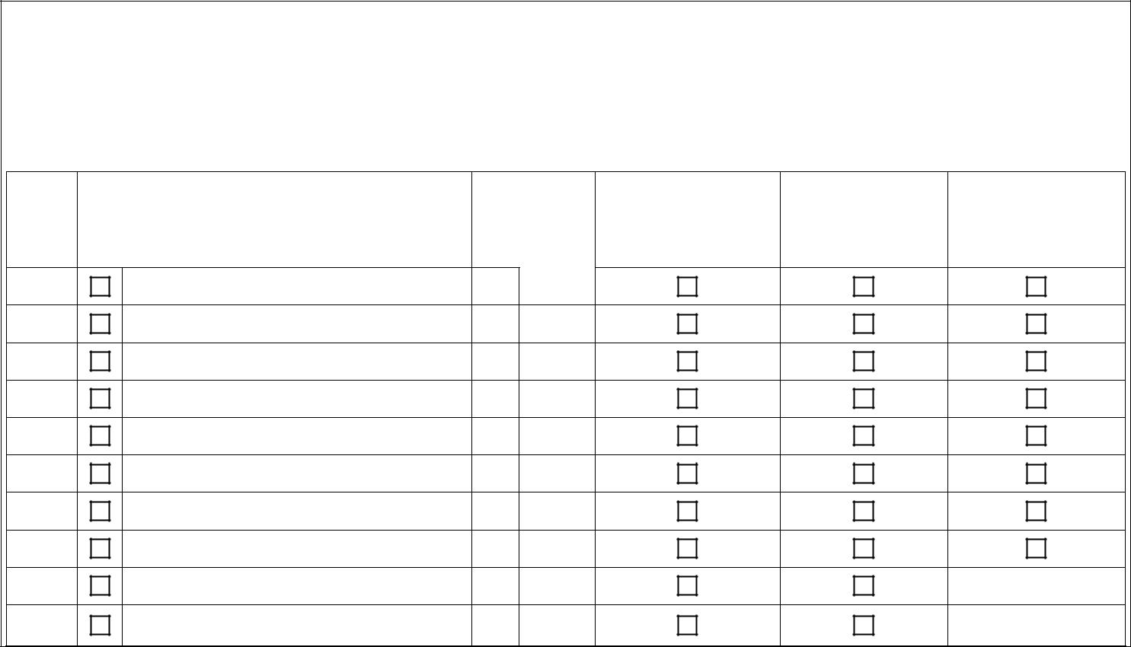

che l’intervento:

- 1.1 non ha interessato gli impianti

- 1.2 ha interessato i seguenti impianti dotati della certificazione di seguito indicata

Subalt
n.

 | Documento | Dichiarazione.
 | già | Dichiarazione. | Collaudo | Atto notorio (art. 6
Tipo di impianto | già | di conformità (o di | Collaudo | Atto notorio (art. 6
Tipo di impianto | depositato | di conformità (o di | (ove richiesto) | DPR n. 392/1994)
 | depositato | rispondenza⁵) | (ove richiesto) | DPR n. 392/1994)
 | in Comune
Elettrico | pg
Radiotelevisivo ed elettronico | pg
Riscaldamento e/o climatizzazione | pg
Idrico sanitario | pg
Trasporto e utilizzazione gas | pg
Ascensore e montacarichi ecc… | pg
Impianto protezione antincendio | pg
Impianto protezione scariche atmosf. pg
Impianto linee vita (*) | pg
Impianto_____ | pg

⁵ La dichiarazione di rispondenza è prevista per gli impianti di cui alla L. 46/1990 e solo per interventi precedenti alla data di entrata in vigore del D.M. 37/2008.

6

2) Sicurezza statica e sismica (*)

che l’intervento :

- 2.1 non ha interessato le strutture dell’edificio

- 2.2 ha interessato le strutture dell'edificio e pertanto:

  - 2.2.1 si allega certificato di collaudo statico (previsto dal d.m. 14 settembre 2005, dal d.m. 14 gennaio 2008 e dall'art. 67 del d.P.R. n. 380/2001)

  - 2.2.2 si comunicano gli estremi del certificato di collaudo statico, reperibile presso_____________________ con prot./n._____________________ del ____/____/_______

  - 2.2.3 si allega la dichiarazione di regolare esecuzione per gli interventi di riparazione e per gli interventi locali sulle costruzioni esistenti, come definiti dalla normativa tecnica (prevista dall’art. 67, c. 8-bis del d.P.R. n. 380/2001)

  - 2.2.4 si comunicano gli estremi della dichiarazione di regolare esecuzione per gli interventi di riparazione e per gli interventi locali sulle costruzioni esistenti, come definiti dalla normativa tecnica, reperibile presso_____________________ con prot./n._____________________ del

____/____/_______

  - 2.2.5 non si è proceduto al collaudo statico trattandosi di interventi strutturali minori non soggetti ad obbligo di collaudo (p.to 8.4.3 d.m. 14 gennaio 2008)

3) Prestazione energetica degli edifici (d.lgs. n. 192/2005) (*)

che l’intervento:

- 3.1 non è soggetto all'osservanza dei requisiti minimi di prestazione energetica

- 3.2 è soggetto all'osservanza dei requisiti minimi di prestazione energetica, e pertanto si allega attestato di qualificazione energetica (AQE) dell'edificio o dell'unità immobiliare, redatto da tecnico abilitato

7

4) Barriere architettoniche

che l’intervento:

  - 4.1 non è soggetto alle prescrizioni sull'abbattimento delle barriere architettoniche di cui al d.P.R. n. 380/2001 e al d.m. 14 giugno 1989, n. 236 o della corrispondente normativa regionale

  - 4.2 interessa un edificio privato ed è soggetto alle prescrizioni degli articoli 77 e seguenti del d.P.R. n. 380/2001 e del d.m. n. 236/1989, e pertanto le opere realizzate sono conformi alla normativa in materia di superamento delle barriere architettoniche ai sensi art.11 del d.m. n. 236/1989 e a quanto previsto nel titolo edilizio

  - 4.3 interessa un edificio privato aperto al pubblico ed è soggetto alle prescrizioni degli articoli 82 e seguenti del d.P.R. n. 380/2001 e del d.m. 236/1989 e pertanto le opere realizzate sono conformi alla normativa in materia di superamento delle barriere architettoniche ai sensi dell'art. 82, comma 4, del d.P.R. n. 380/2001.

- Documentazione catastale

che l’intervento:

□

□

- non comporta variazione dell'iscrizione catastale

- comporta variazione dell'iscrizione catastale e:

si comunicano gli estremi dell’avvenuta Dichiarazione di aggiornamento catastale prot./n._____________________ del ____/____/_______

6) Toponomastica

che l’intervento:

- 6.1 non comporta variazione di numerazione civica

- 6.2 comporta variazione di numerazione civica, e

  - 6.2.1 si allega richiesta di assegnazione o aggiornamento di numerazione civica

  - 6.2.2 si comunicano gli estremi della richiesta di assegnazione o aggiornamento di numerazione civica, già presentata all'amministrazione comunale, prot./n._____________________ del ____/____/_______

DICHIARAZIONI, AI FINI DELL’AGIBILITA’, SUL RISPETTO DI OBBLIGHI IMPOSTI ESCLUSIVAMENTE DALLA
NORMATIVA REGIONALE⁶

ALTRE SEGNALAZIONI E COMUNICAZIONI

7) Prevenzione incendi

I lavori realizzati:

- 7.1 non hanno comportato variazioni alle condizioni di sicurezza antincendio dell'immobile e non è previsto lo svolgimento di attività soggette al controllo dei Vigili del Fuoco, ai sensi del d.P.R. n. 151/2011, allegato I

- 7.2 hanno comportato variazioni alle condizioni di sicurezza antincendio dell'immobile ed è previsto lo svolgimento di attività soggette al controllo dei Vigili del Fuoco e pertanto si allega SCIA, ai sensi dell'art. 4, comma 1, del d.P.R. n. 151/2011

8) Impianto di ascensori o montacarichi ⁷

⁶ Possono essere inserite dichiarazioni,espressamente richieste dalla normativa regionale, ai fini dell’agibilità
8

Con riferimento agli impianti di ascensori (o ai montacarichi o altro apparecchio di sollevamento rispondenti alla definizione di ascensore, al cui velocità di spostamento non supera 0,15 m/s, non destinati ad un servizio pubblico di trasporto):

- 8.1 la presente segnalazione ha il valore e gli effetti di comunicazione al Comune, o alla provincia autonoma competente, ai sensi dell’art. 12, commi 1, 2 e 2-bis, del d.P.R. n. 162/1999, come modificato dal d.P.R. n. 23/2017, ai fini dell’assegnazione all’impianto della matricola

- 8.2 la comunicazione, presentata prima della segnalazione certificata di agibilità, è reperibile presso l'amministrazione comunale, prot./n.____________________ del ____/____/_______

9) Dichiarazioni sul rispetto della normativa sulla privacy

di aver letto l’informativa sul trattamento dei dati personali posta al termine del presente modulo

Luogo e Data Il Professionista Abilitato⁸

INFORMATIVA SULLA PRIVACY (ART. 13 del d.lgs. n. 196/2003)

Il d.lgs. n. 196 del 30 giugno 2003 (“Codice in materia di protezione dei dati personali”) tutela le persone e gli altri soggetti rispetto al trattamento dei dati personali. Pertanto, come previsto dall’art. 13 del Codice, si forniscono le seguenti informazioni:

Finalità del trattamento. I dati personali saranno utilizzati dagli uffici nell’ambito del procedimento per il quale la dichiarazione viene resa.

Modalità del trattamento. I dati saranno trattati dagli incaricati sia con strumenti cartacei sia con strumenti informatici a disposizione degli uffici.

Ambito di comunicazione . I dati potranno essere comunicati a terzi nei casi previsti della Legge 7 agosto 1990, n. 241 (“Nuove norme in materia di procedimento amministrativo e di diritto di accesso ai documenti amministrativi”) ove applicabile, e in caso di controlli sulla veridicità delle dichiarazioni (art. 71 del d.P.R. 28 dicembre 2000 n. 445 (“Testo unico delle disposizioni legislative e regolamentari in materia di documentazione amministrativa”).

Diritti. L’interessato può in ogni momento esercitare i diritti di accesso, di rettifica, di aggiornamento e di integrazione dei dati come previsto dall’art. 7 del d.lgs. n. 196/2003. Per esercitare tali diritti tutte le richieste devono essere rivolte al SUAP/SUE.

Titolare del trattamento: SUAP/SUE di _____________________

⁷ La compilazione del quadro è facoltativa. La comunicazione, ai sensi dell’art. 12, comma 2 del d.P.R. n. 162/1999, come modificato dal d.P.R. n. 23/2017, deve essere effettuata entro 60 giorni dalla data di dichiarazione di conformità dell’impianto.

⁸Direttore dei lavori o altro tecnico incaricato dal titolare 9

